▣ 온라인토익스피킹 학습 Site 매뉴얼▣
26년 1학기 학습사이트 : www.ybmuniv.com/speaking/cud
통합인트로페이지: www.ybmuniv.com -> 대구가톨릭대학교 검색 후 수강과목확인 및 학습진행
학습사이트 | 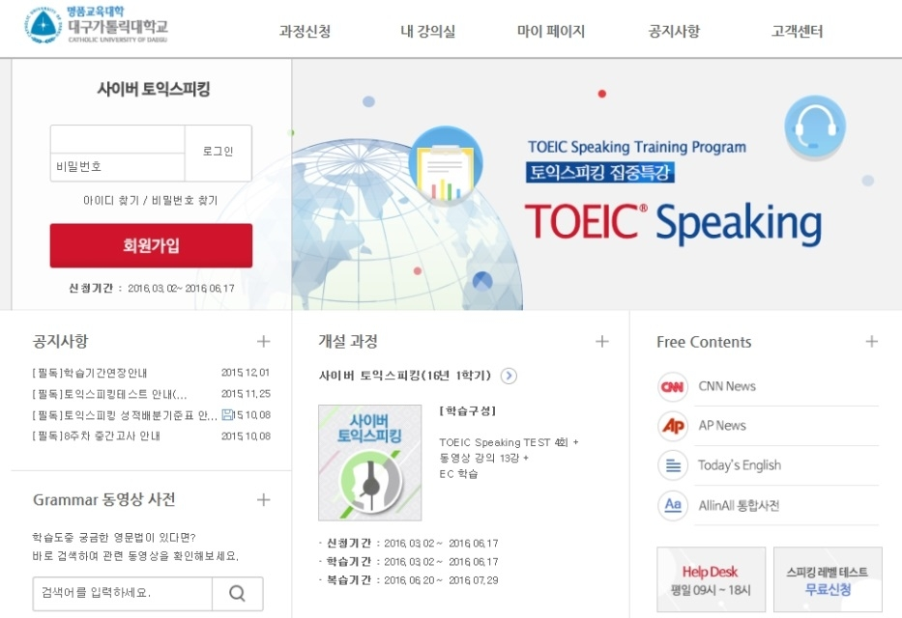 | ▶처음방문시  “회원가입”  클릭  ▶학번 및 성명  개인정보 입력  **  E-Book  교재할인 변경으로  수강등록&결제진행  후테스트 및  동영상학습진행  가능합니다.
로그인 | ▶ID : 학번(영문IDX), PW : 임의설정
학습안내 | ▶ 수강생 인증& 온라인학습/교재비결제(\50,000->\47,000할인제공) 후 반드시 레벨테스트 응시 및 온라인 토익스피킹 학습진행  <커리큘럼>  온라인 모의테스트4회(중간/기말채점) + 발음교정학습 + 동영상강의  <성적배분기준>  온라인TEST (20점), 발음교정학습(10점), 동영상강의(20점),  중간(25점), 기말TEST (25점) >>> 총점 100점 부여 (60점이상PASS )  수강TIP: ** 설정된 기간 내 모든 학습을 성실하게 완료하셔야 좋은 점수를 받을 수 있습니다. 한 학기 동안 시간과 노력을 하시는 만큼 어학실력 향상과 많은 도움이 될 수 있습니다. 모두 같이 파이팅 해요!!  ▶ LEVEL TEST 일정 : 2026.03.02 ~ 2026.03.13 (기간 내 꼭 응시 요망)  ▶ 학습진행 시 문의사항 있을 경우 고객센터 Q&A 및 02)2009-0492,  0525 번으로 연락주시기 바랍니다. | 온라인 학습비용은  교재+중간/기말고사  레이팅비용+동영상  EC학습모두포함  해서할인제공됩니다.

